|  |  |  |  |  |  |  |  |
| --- | --- | --- | --- | --- | --- | --- | --- |
| **Nombre del alumno (a)** | | |  | | | | **Sello de autorización** |
| **Profesor** | **Lic. Reynaldo Francisco Manuel Gallegos** | | | | **Parcial** | **FINAL** |  |
| **Carrera** | **Lic. En Contaduría Publica y Finanzas** | **Semestre**  **/cuatrimestre** | | **6ª** | **Fecha** | **23 de Junio del 2024** |
| **Materia** | **Régimen Fiscal Para Personas Morales** | | | | **Nomenclatura del Grupo** LCF26SDC0122-A | |
|  | **Total de Preguntas:** | | | |  | | **Calificación :** |

**Instrucciones: Realiza los pagos provisionales y declaración anual con los datos siguientes:**

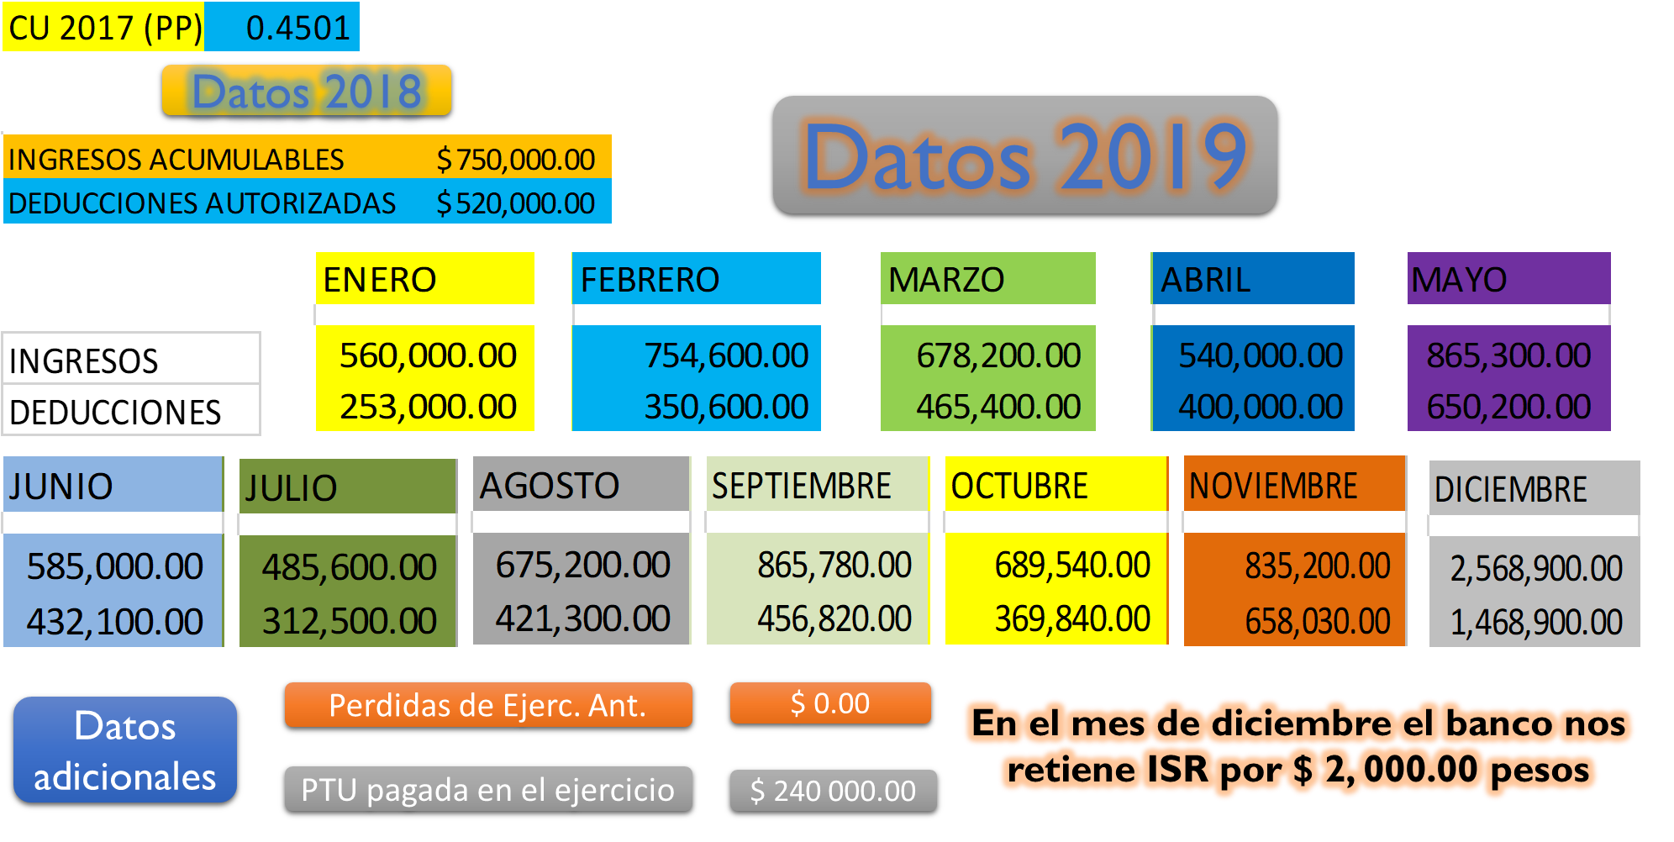

1. Determinar las declaraciones provisionales por los 12 meses del año (80 %)
2. Realizar el pago de ISR del ejercicio (20%)